様式第１号（第５条関係）

年　　　月　　　日

智頭町長　様

智頭町中小企業等エネルギー価格高騰対策支援金交付申請書（兼請求書）

中小企業等エネルギー価格高騰対策支援金交付要綱の規定により下記のとおり相違ありませんので必要書類を添付の上、交付金の交付を申請し請求します。

記





**～以下は、役場会計課に口座登録をされていない方のみ必要～**

（１）支援金の振込先として、申請者と同一名義の口座番号・名義がわかる預金通帳の見開きページのコピー（※下記振込口座情報と同一通帳のコピー）

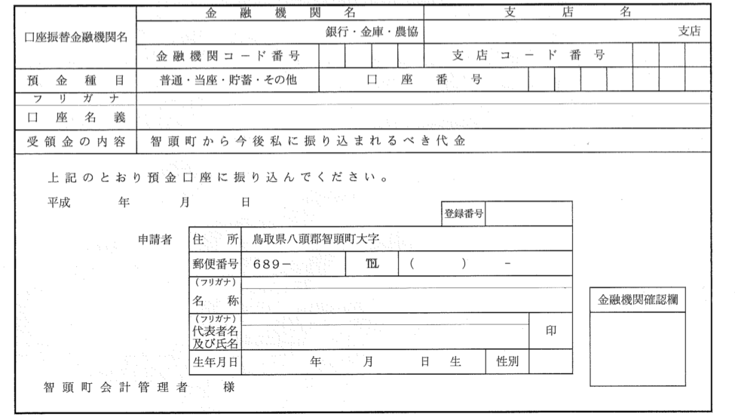（２）振込口座情報（※下記太枠内にご記入お願いします。）